Unit 4
Mavzu: O`zgarmas tokda ta`minlovchi manbalar
Reja:
- Payvandlash o`zgartirgichlari va agregatlari
- Kontakat payvandlash transformatorining tuzilishi
- Payvandlash transformatorlaridagi payvandlash tokini rostlash

- Pаyvаndlаsh o‘zgаrtirgichlаri vа аgrеgаtlаri
O‘zgаrmаs tоkning pаyvаndlаsh gеnеrаtоrlаri elеktr mаshinаlаrning mаxsus xillаri bo‘lib, ulаr qаttiq, tеz pаsаyadigаn vа sеkin pаsаyadigаn tаshqi VАT li qilib chiqаrilаdi. Pаyvаndlаsh gеnеrаtоrining vаlini аylаntiruvchi yuritmа sifаtidа yoki qisqа tutаshtirilgаn rоtоrli аsinxrоn elеktryuritgich yoki ichki yonuv yuritgichdаn fоydаlаnаdi (5.8-rаsm).
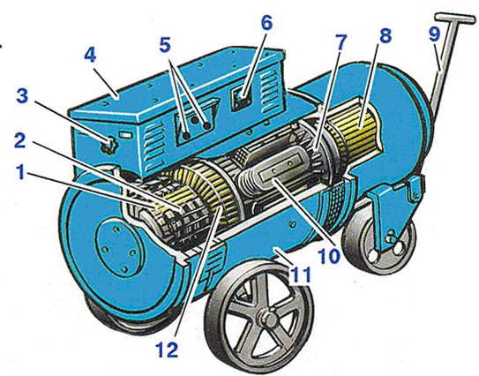
4.1-rаsm. Pаyvаndlаsh o‘zgаrtirgichi:
1 – kоllеktоrning misli plаstinkаlаri; 2 – gеnеrаtоr chyotkаlаri; 3 – bоshqаriluvchi rеоstаt; 4 – tаqsimlоvchi qurilmа; 5 – qisqichlаr; 6 – vоltmеtr; 7 – vеntilatоr; 8 – uch fаzаli аsinxrоn yuritg’ich; 9 – tоrtuvchi mоslаmа; 10 – mаgnit pоlyuslаri; 11 – kоrpus; 12 – lаngаr.
Hоzirgi vаqtdа аylаnuvchi o‘zgаrtirgichlаr pаyvаndlаsh to‘g’rilаgichlаri bilаn siqib chiqаrilmоqdа. Gеnеrаtоr bilаn elеktr yuritgich ulаngаn kоnstruksiya - pаyvаndlаsh o‘zgаrtirgichi dеyilаdi, gеnеrаtоr bilаn ichki yonuv yuritgichi ulаngаn kоnstruksiya – pаyvаndlаsh аgrеgаti dеyilаdi.
Elеktr uzаtish liniyalаri bo‘lmаgаn yoki ulаrdаn fоydаlаnish nоqulаy bo‘lgаn jоylаrdа pаyvаndlаsh ishlаrini оlib bоrishdа pаyvаndlаsh аgrеgаtlаri kеng ishlаtilаdi (5.9 - rаsm). Pаyvаndlаsh аgrеgаtlаri mаxsus tirkаmаdа аvtоmоbilgа ulаnаdi yoki аvtоmоbil kuzоvigа оrtilаdi.
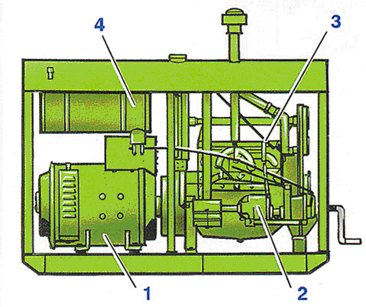
4.2 - rаsm. Pаyvаndlаsh аgrеgаti:
1 – gеnеrаtоr; 2 – yuritgich; 3 – аylаnish tеzligini rоstlоvchi mоslаmа; 4 – yonilg‘i bаki.

Sаnоаtdа kоllеktоrli (5.10-rаsm) vа vеntilli gеnеrаtоrlаr ishlаb chiqаrilаdi. Mustаqil qo‘zg’аtuvchi kоllеktоrli pаyvаndlаsh gеnеrаtоrining quymа po‘lаt kоrpusi (1) gеnеrаtоr mаgnit tizimini tаshkil qilаdi, ikki jufti mаgnit qutblаri (2) vа (4), ikkitа qo‘shimchа qutblаri (rаsmdа ko‘rsаtilmаgаn) vа W_{L} chulg‘аmlаri bilаn lаngаr (3) dаn tаshkil tоpgаn. Аsоsiy qutblаrdа gеnеrаtоrni mаgnitlоvchi W_{N} vа mаgnitsizlоvchi W_{R} chulg’аmlаri jоylаshgаn.
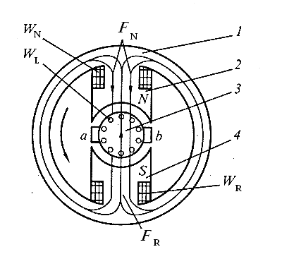
4.3-rаsm. Kоllеktоrli pаyvаndlаsh gеnеrаtоrining (ko‘ndаlаng kеsimi) tuzilishi:
1 – po‘lаt kоrpus; 2 vа 4 – аsоsiy qutblаr; 3 – lаngаr.
Pаyvаndlаsh tоki, kоllеktоrdаn mis-grаfit cho‘tkаlаr (а) vа (b) dаn оlinаdi, kоllеktоr lаngаr o‘qidа jоylаshgаn. Gеnеrаtоrning o‘qi аsinxrоn yuritgichni o‘qigа yoki ichki yonuv yuritgich vаligа ulаngаn. Mustаqil qo‘zg’аtishli gеnеrаtоrlаrdа (5.12-rаsm), W_{N} chulg’аmi mustаqil to‘g’rilаgich ko‘prigi V₁...V₄ dаn vа qo‘shimchа trаnsfоrmаtоr T₁ dаn mustаqil rаvishdа elеktr tаrmоg’idаn SQ o‘chirg’ichi vа F₁...F₃ sаqlаgichlаri оrqаli tа’minlаnаdi.
Mаgnitsizlоvchi chulg‘аm W_{N} yakоr chulg‘аmi W_{l} bilаn kеtmа-kеt ulаngаn, ulаr pаyvаndlаsh zаnjirini tаshkil qilаdi.
Qаytа ulаgich S₁ yordаmidа W_{R} chulg‘аmining o‘rаmlаr sоnini o‘zgаrtirish mumkin, vа bu bilаn pаyvаndlаsh tоki kuchini pоg’оnаli rоstlаsh mumkin. Hаr bir pоg’оnа chеgаrаsidа pаyvаndlаsh tоki kuchi o‘zgаruvchаn rеzistоr R₁ bilаn tеkis rоstlаnаdi, bundа W_{N} chu‘lg‘аmidа tоk kuchi vа mаgnit оqimi F_{N} ning qiymаti o‘zgаrаdi.
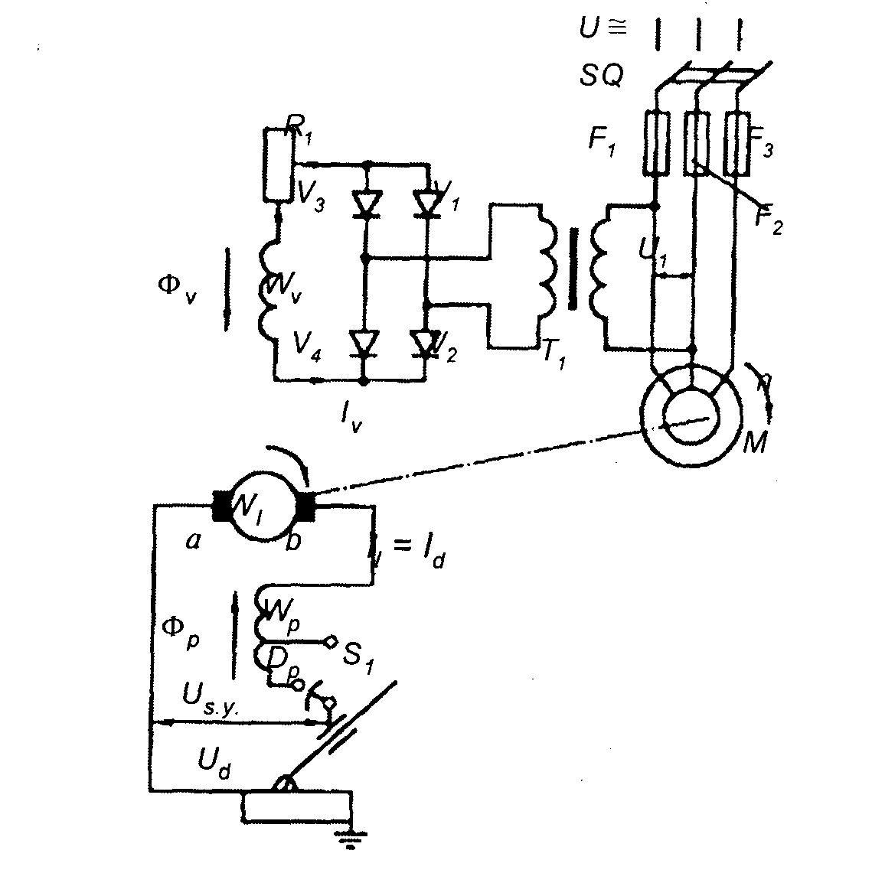
4.6-rаsm. Mustаqil qo‘zg’аtishli, kоllеktоrli pаyvаndlаsh o‘zgа-rtirgichining prinsipiаl sxеmаsi.

Sаlt yurish rеjimidа pаyvаndlаsh zаnjiri оchiq, аsinxrоn yuritgich M vа W_{v} chu‘lg‘аmigа kuchlаnish U₁ bеrilаdi. W_{N} chu‘lg‘аmidаn I_{N} tоki o‘tаdi vа F_{N} mаgnit qutbi 2, (N qutbi) (2)-(4) qutblаri vа qutb (4) (S qutbi) оrqаli bеrkilаdi. F_{N} оqimining mаgnit mаydоnidа lаngаr (3) ning chu‘lg‘аmi W_{L} аylаnаdi.
Gеnеrаtоrning (а) vа (b) cho‘tkаlаridа U_{s.yu.} kuchlаnish hоsil bo‘lаdi, uning qiymаti qo‘zg’аtish cho‘lg’аmi tоki N ning qiymаtigа bоg’liq, bu tоkni R₁ rеоstаti bilаn tеkis rоstlаsh mumkin.

2. Payvandlash transformatorining tuzilishi
Payvandlash transformatori kontaktli payvandlash mashinasining asosiy qismi bo‘lib, uning tavsifi mashinaning parametrlarini belgilab beradi. Kontaktli payvandlash uchun 250 kA gacha toklar talab qilinadi. Bunday toklarni past kuchlanishda (12 V gacha, kamdan-kam hollarda 25 V gacha) olish mumkin, chunki payvandlash transformatorining ikkilamchi konturidagi qarshilik nisbatan uncha katta emas.
Barcha payvandlash transformatorlari pasaytiruvchidir. Bir fazali o‘zgapyvchan tok (50 Hz) mashinalari va uch fazali o‘zgarmas tok mashinalarining transformatorlari to‘g‘ridan-to‘g‘ri 380 V (kamdankam hollarda 220 va 660 V) kuchlanishli sanoat tarmog‘i ga ulanadi. Ayrim hollarda transformatorlar oshirilgan (100–800 Hz) yoki yuqori (450 kGs gacha) chastotali tok bilan ta’minlanadi.
Transformator ikkilamchi chulg‘amining zarur salt yurish kuchlanish ikkilamchi konturning o‘lchamlari, payvandlanadigan materialning fizik xossalari, payvand birikmaning o‘lchamlari va hokazolarga qarab aniqlanadi.
Kontaktli payvandlash mashinalari transformatorlarining o‘ziga xos xususiyati ikkilamchi chulg‘amlar soni kamligidadir (bitta yoki ikkita). Har bir transformatorda birlamchi chulg‘am w₁ o‘ramlarining turli sonini ulash uchun bir necha bosqichlar bo‘ladi, shu tufayli U₂₀ o‘zgaradi va payvandlash tokini rostlashga erishiladi. w₁ ko‘payganda transformatsiya koeffitsienti kattalashagi, bu esa tarmoq kuchlanishi U₁ o‘zgarmagani holda U₂₀ ning pasayishi va I₂ ning kichiklashuviga olib keladi.
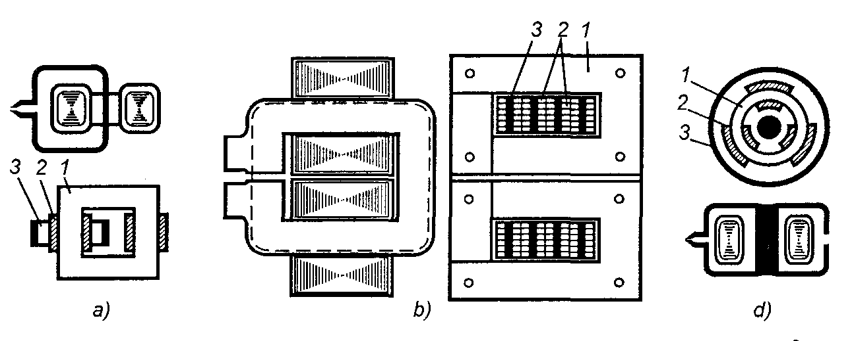
4.4-rasm. Kontaktli payvandlash mashinalari payvandlash transformatorlarining asosiy turlari va ularning qismlari:
a – sterjenli; b – zirxli; d – halqasimon;
1– magnit o‘tkazgich; 2 – birlamchi chulg‘am; 3 – ikkilamchi chulg‘am.

Transformator uchta asosiy uzel: magnitli uzak (magnit o‘tkazgich), birlamchi va ikkilamchi chulg‘amlardan tuzilgan. O‘zagining tuzilishiga qarab transformatorlar sterjen o‘zakli, zirx o‘zakli va halqasimon o‘zakli xillarga ajratiladi. Transformatorning sterjenli magnit o‘tkazgichi tayyorlanishiga ko‘ra sodda, ammo tarqalish oqimlari kattaligi, transformator po‘lat ancha ko‘p sarflanishi va chulg‘amlarni mexanik tarzda mahkamlash qiyinligi tufayli u kam qo‘llaniladi. Transformatorning zirxli magnit o‘tkazgichi tayyorlashda po‘latni tejash va chulg‘amlarni magnit o‘tkazgichga nisbatan ishonchliroq mahkamlash imkonini beradi, shuningdek tarqalish oqimlarini kamaytiradi. Halqasimon magnit o‘tkazgichli transformatorlar asosan quvurlarni payvandlashga muljallangan.
Transformatorlarning magnit o‘tkazgichlari 1211, 1212, 1511, 1512 markali issiq holatda yoyilgan elektrotexnika po‘lati yoki 3412, 3414 markali sovuq holatda yoyilgan elektrotexnika po‘latining 0,5mm qalinliklagi to‘rtburchak П-, Ш-simon yoki halqasimon shakldagi plastinalaridan yig‘iladi. Uyurma toklar tufayli yuqotishlarni kamaytirish maqsadida plastinalarning ikki tomoni lok bilan qoplanadi. Sovuq holatda yoyilgan o‘ralgan (rulon) yoki tasmasimon po‘latdan o‘zaklar eshilib, qatlamlari suyuk shisha va kaolindan iborat tarkib bilan izolyatsiyalanadi.
Birlamchi chulg‘amlar ikki turda – silindrsimon va disksimon qilib tayyorlanadi. Silindrsimon chulg‘am asosan quvvati 25 kVA dan oshmaydigan sterjenli transformatorlarda qo‘llanilib, bitta, kamdan-kam hollarda ikkita g‘altakdan iborat bo‘ladi, g‘altaklar dumaloq yoki to‘rtburchak kesimli izolyatsiyalangan chulg‘ambop simdan (ПСД markali mis yoxud aluminiydan ishlangan) balandligi bo‘yicha bir necha qator va eni bo‘yicha bir necha qavat qilib o‘raladi. Qatlamlar orasidagi qistirmalar uchun В sinfidagi izolyatsiyalovchi material ishlatiladi, bu material qizishga chidamlilik (125°C gacha qizdirilganda) va namga chidamlilik yetarli darajada bo‘lishini ta’minlaydi. Chulg‘am havo yoki suv bilan sovitiladi.
Disksimon chulg‘amlar to‘rtburchak chulg‘ambop misdan (eni 5,1–14,5 mmПВД, ПСД markali) yoki aluminiydan (eni 4,7–19,5 mm, AПСД, AПВД markali) tayyorlanadi. О‘ramlar bir-biridan va transformatorning boshqa qismlaridan 0,2–0,3 mm qalinlikdagi elektr kartoni, 0,2–0,3 mm qalinlikdagi slyudinit, 0,17 mm qalinlikdagi shisha eskapon vasitasida ajratiladi (izolyatsiyalanadi)
Tayyor bo‘lgan g‘altaklar tortib joyga to‘planadi va butun yuzasi kiper tasmasi yoki eskaponli loklangan latta bilan izolyatsiyalanib, lok shimdiriladi hamda chamasi 100°C haroratda quritiladi. Transformatorning birlamchi chulgami alohida-alohida disksimon g‘altaklardan yigilib, g‘altaklar o‘zaro ketma-ket yoki ketma-ket-parrallel ulanadi. G‘altaklar ikkilamchi chulg‘amning alohida disklari bilan navbatlashib keladi, bu bilan transformator magnit oqimining tarqalishi kamayishiga erishiladi va ayni paytda issiqlik ikkilamchi chulg‘amning suv bilan sovitiladigan diskiga o‘tib ketishi xisobiga birlamchi chulg‘amning sovishi yaxshilanadi. G‘altak ishdan chiqqanda butun birlamchi chulg‘amni qayta o‘ramasdan yangisi bilan almashtiriladi.
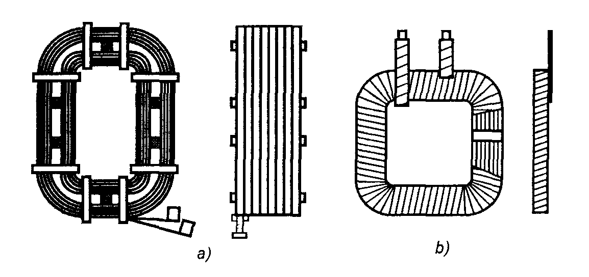
4.5-rasm. Payvandlash transformatorlarining birlamchi chulg‘amlari:
a – silindrsimon; b – disksimon.

Payvandlash transformatorining ikkilamchi chulg‘ami odatda bir o‘ramdan, kamdan-kam hollarda ikki o‘ramdan iborat bo‘ladi.
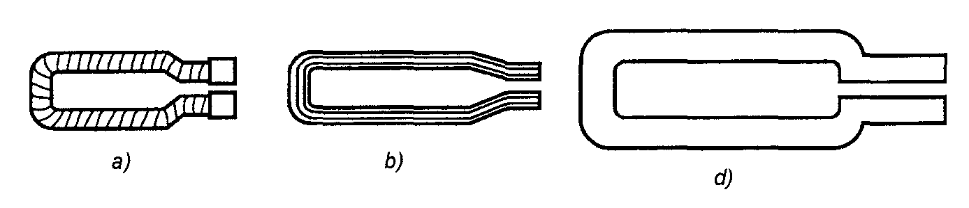
4.6-rasm. Payvandlash transformatorining ikkilamchi o‘rami:
a – birlamchi chulg‘ami silindrsimon kam quvvatli transformatorlardagi egiluvchan kabeldan qilingan o‘ram; b – 0,2–0,4 mm qalinlikdagi miss folgasidan ishlangan egiluvchan o‘ram; d – disksimon birlamchi chulg‘amli transofrmatorlardagi 6 – 20 mm qalinlikdagi uchta yoki bundan ko‘p parallel ulangan diskisimon qismlaridan iborat chulg‘am.
Payvandlash transformatori ulanganda uning o‘zagi va chulg‘amlarida ancha katta elektrodinamik kuchlar yuzaga keladi. Agar chulg‘amlar puxta maxkamlanmagan bo‘lsa, izolyatsiya buzilishi va transformator ishdan chikishi mumkin. Shuning uchun o‘zak qattiq ramkalar yordamida boltlar bilan qotirib qo‘yiladi. Chulg‘amlar qisuvchi boltlar yoki ponalar vositasida ishonchli maxkamlab quyiladi.
Yig‘ib bo‘lingan transformatorning birlamchi g‘altaklari ikkilamchi chulgamlaridan getinaks yoki slyudinit qistirmalar vositasida, o‘zakdan esa elektr kartoni slyuda yoxud ularning o‘rnini bosuvchi materiallardan qilingan qistirmalar vositasida ajratib qo‘yiladi (izolyatsiyalanadi), yo bo‘lmasa epoksid kompaundi eritib quyilali. Keyingi holda chulg‘amlar namlik, ifloslanishdan yaxshi himoyalanadi, mexanik va elektr mustahkamligi yuqori bo‘ladi.

- Payvandlash transformatorlaridagi payvandlash tokini rostlash
Payvandlash toki ikkilamchi kuchlanish U₂₀ ni o‘zgartirish yo‘li bilan rostlanadi. Ikkilamchi kuchlanishni rostlash bosqichlari soni 4–16 doirasida tanlanadi. Oxirgidan oldingi bosqich nominal (, istalgan bosqichda rostlash koeffitsienti kuyidagicha bo‘lsin:
hisoblab aniqlangan) bosqichdir. Chulg‘am sxemasi shunday bajarilmogi kerakki ,
bunda U_{2max} va U_{2,1} – eng katta (maksimal) hamda eng kichik (minimal) ikkilamchi kuchlanishlar.
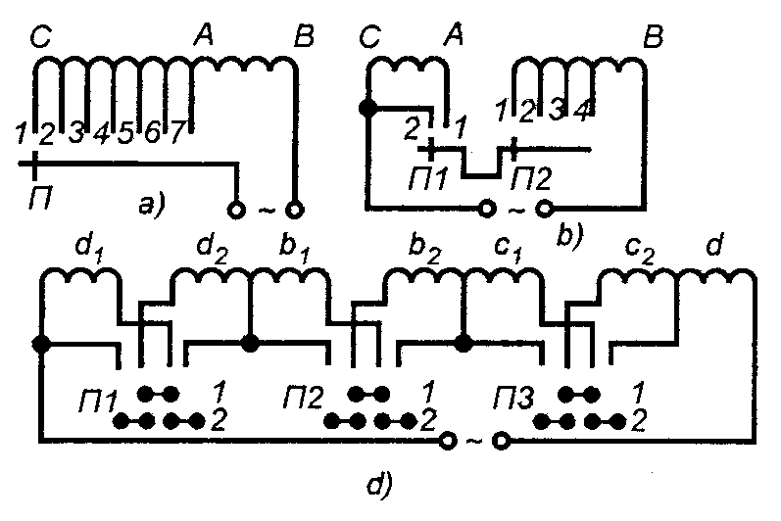
4.7-rasm. Transformatorning ikkilamchi kuchlanishini rostlash sxemasi.
Kuchlanishning bosqichlar bo‘yicha o‘zgarishi mumkin qadar bir tekis bo‘lishi zarur. Chulg‘amning hammasi magnit o‘tkazgichda simmetrik joylashtirish mumkin bo‘lgan juft sonli g‘altaklarda joylashtirilmogi darkor.
Faqat kichik quvvatli mashinalar uchun qo‘llaniladigan o‘ramlar soni w₁ ni uzgartirishning eng sodda sxemasi transformatorning birlamchi chulg‘ami uning 1–7 tarmoqlarini bo‘lma almashlab ulagichi A ning klemmalariga ulash orqali bo‘lmalarga (seksiyalarga) ajratilganda hosil bo‘ladi.
Sxemada ikkita almashlab ulagich: A1 va A2 bor. Ular (1) holatga o‘rnatilganda birlamchi chulgam batamom uzilgan bo‘ladi. Agar bunda almashlab ulagich A2 (4) holatga (yukori bosqich) o‘rnatilgan bo‘lsa, o‘ramlarning eng kam soni ulanadi. Sxema o‘rtacha quvvatli mashinalar uchun qo‘llaniladi.
Birlamchi chulgam o‘ramlari ketma-ket-parallel ulangan sxemada istalgan bosqichda hamma o‘ramlarda tok oqadi. O‘ramlar soni ularni uzib qo‘yish bilan emas, balki parallel ulash bilan o‘zgartiriladi. Bunday sxemani almashlab ulash uchun uchta almashlab ulagich (A1, A2 va A3) talab etiladi. Mazkur sxema o‘rtacha va katta quvvatli mashinalarda qo‘llaniladi.

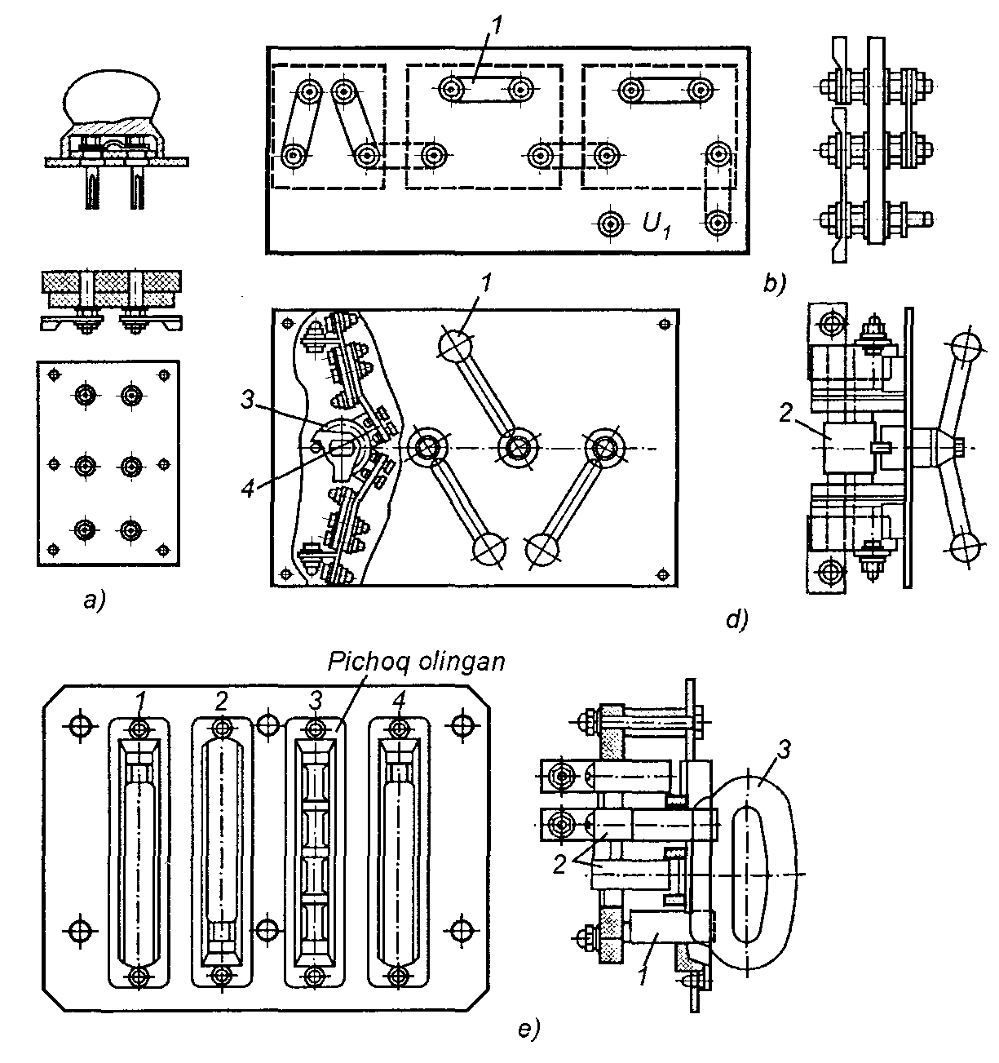
4.8-rasm. Payvandlash transformatorining bosqichlarini almashlab ulagichlar:
a – shtepsel orqali ulunadigan; b – plastinali; d – barabanli; e – pichokli.

Bosqich almashlab ulash uchun bir necha xil almashlab ulagichlardan foydalaniladi:
kichik quvvatli mashinalarda – qisqa tutashtirilgan vilkadan iborat, shtepsel orqali almashlab ulagich;
quvvatli 300 kV gacha bo‘lgan mashinalarda – pichoqli almashlab ulagichlar, ularda mis pichoq plastinalarning prujinalanuvchi kontaktlari orasiga kirgiziladi;
plastinali almashlab ulagichlar katta quvvatli mashinalarda ishlatiladi; bunda bosqichlar shpilkalarda gayka bilan maxkamlangan tok keltiruvchi plastinalar holatini o‘zgartirish orqali almashlab ulanadi;
barabanli almashlab ulagichlarda sirpanuvchi kontaktlar bo‘lib, ular baraban (2) ichiga o‘rnatilgan kontakt lamellari (3) ga kisiladi. Baraban izolyatsiyalangan dasta (1) burilganda bilan chulg‘amlar almashlab ulanadi.

Uyga topshiriq:Payvandlash transformatorini hisoblash

Bir fazali o‘zgaruvchan tok transformatorini hisoblash uchun boshlang‘ich ma’lumotlar:
1) nominal payvandlash toki I_{2n} yoki uzoq muddatli ikkilamchi tok I_{2u.m} (A);
2) birlamchi kuchlanish U₁ (V) va tok chastotasi f (Hz);
3) salt yurish ikkilamchi kuchlanishi: nominal, eng kichik va eng katta U_{20n}, U_{20min} va U_{20max} (V);
4) ikkilamchi kuchlanishni rostlash bosqich soni n va chegaralari;
5) ulanish muddati UM (%);
6) transformatorning turi (sterjenli yoki zirxli);
7) magnit o‘tkazgichning materiali va tuzilishi;
8) chulg‘amlarning ishlanish (lok shimdirilgan, emal qoplangan yoki epoksid kompaundi eritib kuyilgan disksimon yoxud silindrsimon galtaklar);
9) chulg‘amlar izolyatsiyasining qizishga chidamlilik sinfi;
10) chulg‘amlar va magnit o‘tkazgichning sovitilishi.
Transformator ulashning oxiridan oldingi bosqichida nominal quvvatni hosil qilmogi zarur. Oxirgi bochqich zaxira bosqich hisoblanadi, u nominal quvvatdan katta quvatda, lekin kichik UM da ishlashga imkon beradi.
Boshlang‘ich ma’lumotlarga ega bo‘lgach, transformatorning turi, bosqichlarni almashlab ulagich turi va uning chulg‘amlarini sovitish usuli tanlanadi.
Birlamchi chulg‘amlarning qismlariga keltiriluvchi hisoblab topiladigan kuchlanish U₁ ulovchi qurilmaning turiga bog‘liq bo‘lib, 330 dan 380 V gacha o‘zgarib turadi. Ushbu kuchlanishning pasayishi ignitronlarda yuz beradi (20 V gacha), bu pasayish tokni ravon rostlash va uning barqarorlashuvi uchun zarurdir.
Elektrik hisoblash birlamchi chulg‘am sxemasini tanlashdan boshlanadi. Sxema tanlab olingach, hamma bosqichlardagi kuchlanish aniqlanadi.
U_{2n}/U_{2(n-1)}=const nisbat maqsadga muvofikdir. Kuchlanishning bosqichlar bo‘yicha o‘zgarishi geometrik U_{2(n)}=U₂₍₁₎x^{n-1} yoki arifmetik U_{2(n)}=U₂₍₁₎+(n-1)ΔU₂ progress bo‘yicha yuz berishi mumkin. Ayrim hollarda qatorning maxraji almashlab ulagichning muayyan holatlarida o‘zgarishi mumkin.
Tok bosqichli rostlanadigan mashinalar uchun n raqamli rostlash bosqichidan n+1 raqamli rostlash bosqichiga o‘tilganda transformatsiya koeffitsienti 20-30% dan ortiq kamaymasligi kerak.
Bosqichlar bo‘yicha kuchlanish ma’lum bo‘lgach, birlamchi chulg‘am o‘ramlarining soni aiiklanadi. w₂=1 bo‘lganda eng yakin yaxlit songacha yaxlitlash va U_{2n} tegishlicha tuzatishlar kiritish bilan w_{n}=U₁/U_{2n} bo‘ladi. Olingan o‘ramlar soni va hisoblangan ikkilamchi kuchlanishlar jadvalda jamlanadi.
Birlamchi va ikkilamchi o‘ramlarning kesimlari uzoq muddatli toklar bo‘yicha hisoblanadi. Ularning eng katta qiymatlari nominal bosqich bo‘yicha qabul qilinadi.
Birlamchi chulgamda o‘tuvchi hisoblab topilgan uzoq muddatli tok:
bunda k₁ - salt yurish tokining ta’sirini hisobga oluvchi koeffitsient.
Tajriba ma’lumotlariga ko‘ra .
ГОСT 297-80ga muvofik i₀=1,05-1,2 qilib olinadi.
Istalgan boshqa x bosqichdagi birlamchi tok ushbu formuladan foydalanib hisoblanadi (w₂=1) da:
Ikkilamchi chulg‘amdagi hisoblab aniqlanadigan uzok muddatli tok boshlangich ma’lumotlarda beriladi, qisqa muddatli nominal tok I_{2n} ,berilgan bo‘lganda esa u quyidagi formula yordamida hisoblab chiqariladi:
Birlamchi q_{1x} va ikkilamchi q₂ chulg‘amlarning kesimi tokning zichligini or‘niga qo‘yib, ushbu formulalar yordamida hisoblab chiqariladi:
q_{1x}=I_{1x}/j₁ va q₂=I₂/j₂,
bunda: j₁ – birlamchi chulg‘amdagi tokning joiz zichligi (mis simdan yasalgan, ikkilamchi chulg‘amning disklariga zich siqilgan, suv bilan sovitiladigan disksimon chulg‘am uchun 2,8–3,2 A/mm²); j₂ – ikkilamchi chulg‘amdagi tokning joiz zichligi (mis disklar ko‘rinishidagi chulg‘amlar uchun sovitish jadalligiga qarab 4,5–15 A/mm²).
Magnit o‘tkazgichni hisoblash uning kesimini (m²) quyidagi formuladan aniqlash bilan boshlanadi:
S_{o‘}=U_{2n}/(4,44fw₂B),
bu yerda: B – o‘zakdagi induksiya, Tl. B=1–2,1Tl ga teng induksiya po‘latning markasi, qalinligi va tayyorlanish usuliga, o‘zakning quvvatiga qarab tanlanadi. Listlar yuzasida izolyatsiya qatlami borligi sababli o‘zakning haqiqiy kesimi kattaroq:
S'=S_{o‘}/k_{o‘},
bunda k_{o‘} – o‘zakning tuldirilish koeffitsienti bo‘lib, odatda k_{o‘}=0,88 – 0,92 ni tashkil etadi.
Uzak to‘rtburchak shaklida bo‘lib, tomonlarining nisbati 1:2,5. Transformator darchasining o‘lchami birlamchi va ikkilamchi chulg‘amlarni, zarur izolyatsiyalovchi qistirmalarni hamda sovitish naychasini joylashtirishga yetarli bo‘lmog‘i kerak. Darchaning yuzi ushu formula yordamida hisoblab topiladi:
bunda k_{d.t} – darchaning t o‘ldirish koeffitsienti bo‘lib, odatda 0,4–0,6 ga teng.
Elektrotexnika po‘lati standart listini tejamli bichish maqsadida darcha tomonlarining nisbati 2:3 qilib tanlanadi.
Chulg‘amlar disklarining namunaviy joylashtirilishi tarmoqlar va ponalarni joylashtirish uchun g‘altaklar orasida tirqish bo‘lishini tagminlamog‘i lozim (Δ=10–14 mm). G‘altaklarning ichki o‘lchami ponalarni o‘rnatish va g‘altaklarni bemalol kiydirish uchun eni bo‘yicha 10–15 mm hamda uzunligi bo‘yicha 20–40 mm katta bo‘ladi. G‘altaklarning darchada joylashtirilishini tekshirishda darchada g‘altaklarning balandligi bo‘yicha 6–12 mm tirqish bo‘lishiga e'tibor qaratilishi zarur. Hisoblab bo‘lingandan keyin transformatordagi yuqotishlar, uning FIK va sovitilish sharoiti aniqlanadi.
Salt yurish toki I₀ o‘zakning qizishdga aktiv yo‘qotishlarni hisobga oladi (aktiv tashkil etuvchi I_{0a} va magnit oqimini yuzaga keltirish uchun reaktiv tashkil etuvchilar (reaktiv tashkil etuvchi I_{0r})) hamda quyidagi formuladan aniqlanadi:
Aktiv tashkil etuvchi ushbu formula yordamida aniqlanadi:
I_{oa}=P_{o}k_{х}/U₁,
bunda: P₀=p_{p}G salt yurishdagi yuqotishlar, Vt; U₁ – birlamchi kuchlanish, V; p_{p} - po‘latdagi solishtirma yo‘qotishlar, Vt/kg, p_{p}=1,05–15, bo‘lib, induksiyaga, po‘latning markasi va qalinligiga bog‘liq; G – o‘zak temirining og‘irligi, kg; k_{x} – qo‘shimcha y o‘qotishlar koeffitsienti, k_{x}=1,2.
Salt yurish tokining reaktiv tashkil etuvchisi quyidagi formuladan aniqlanadi:
,
bunda Aw_{i} – magnit o‘tkazgichning 1 sm uzunligiga to‘g‘ri keluvchi magnit yurituvchi kuch; l_{o‘r.m} – kuch liniyasining o‘rtacha uzunligi, sm; B_{c} – tirqishlardagi induksiya, Tl; n_{tirq} va δ_{tirq} – magnit zanjiridagi tirqishlar soni va kattaligi (δ_{tirq}=0,005 sm); k₂ – salt yurish tokining kichiklashuvini hisobga oluvchi koeffitsient; w_{b} – oxirgi bosqich birlamchi chulgam o‘ramlarining soni 1,2-1,8 Tl ga teng induksiya uchun k₂=1/[(1,9—0,8)В_{c}] ni aniqlash mumkin.
Salt yurish tokining nisbiy kiymati i_{о}=I_{о}100/I₁ ГОСТ 297-80 da ko‘rsatilgan qiymatlardan katta bo‘lmasligi kerak ya’ni I_{2k} da 50, 32 va 20% va mos ravishda 2,5, 5 hamda 5 kA dan katta bo‘lmog‘i lozim. Payvandlash transformatorining FIK:
,
bunda: = Р_{ch} + Р_{po‘l} – o‘zak po‘lati va chulg‘amlardagi jami yuqotishlar;
U₂ – yuklanganda nominal bosqichdagi kychlanish (tashqi tavsif bo‘yicha yoki vektorli diagramma bo‘yicha aniqlanadi);
– ikkilamchi konturdagi quvvat koeffitsienti:
Transformatorni sovitish uchun zarur bo‘lgan suv miqdori: 5% (sm³/sek):
bunda ΔT – kiradigan va chiqib ketadigan suvning haroratlari-dagi farq, ΔT =5 –10°C.
Sovitish tizimi quvurchasining diametri d_{quv} (sm) diskning qalinligiga teng qilib tanlanadi. Quvurchadagi suvning tezligi:
, m/sek.
O‘zgarmas tok, past chastotali tok va kondensatorli mashinalarning payvandlash transformatorlari asosan bir fazali o‘zgaruvchan tok mashinalarining transformatorlari uchun foydalaniladigan formulalar yordamida hisoblanadi, ammo bunda transformatsiya koeffitsientlarini, o‘ramlar va o‘zak kesimini aniqlashda ayrim farqlar bo‘ladi.

Tekshirish uchun savollar

1. Chulg‘аmlаri surilаdigаn trаnsfоrmаtоrdа pаyvаndаsh tоki kuchi qаndаy rоstlаnаdi?
- Yoy bilаn dаstаkli pаyvаndlаsh uchun bir pоstli to‘g’rilаgichlаr qаndаy аsоsiy uzеllаrdаn tuzilgаn?
- Payvandlash transformatori qanday vazifani bajaradi?
- Payvandlash transformatori qanday asosiy uzellardan tuzilgan?
- Payvandlash transformatorlarida magnit o‘tkazgichlarning qaysi turlari qo‘llaniladi?
- Payvandlash transformatorlarida birlamchi chulg‘amning qaysi turlari ishlatiladi?

